XU1482 scheda creata il 19 ottobre 2025
Descrizione storico-bibliografica
*Ebbrezza di gioventù : periodico musicale. - Napoli : Giuseppe Fabbricatore, [1860-1890]. - volumi ; 35 cm. ((Periodicità non determinata. – MUS0056931
Editore: Fabbricatore, Giuseppe
Soggetto: Musica – 1860-1890

*Eco degli operaj : giornale settimanale. – Anno 1, n. 1 (26 agosto 1860)-anno 1, n. 12 (18 novembre 1860). - Milano : Stab. Ditta eredi Arzione, 1860. – 1 volume ; 24 cm. - MIL0540981
Soggetto: Operai – 1860

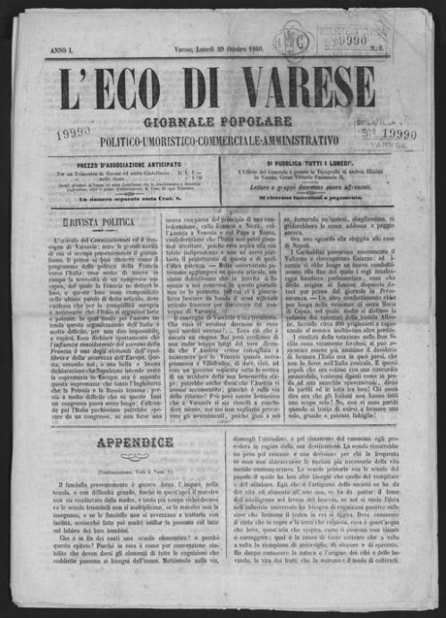
*Eco di Varese : giornale popolare : politico-umoristico-commerciale-amministrativo. - Anno 1, n. 6 (ottobre 1860)-anno 1, n. 22 (febbraio 1861). - Varese : Tip. di A. Ubicini, [1860]-[1861]. – 1 volume. ((Settimanale. - LO11714015
Soggetto: Varese – 1860-1861
Copia digitale: n.6(1860)-n.21(1861)

L'*elettore indipendente. - N. 1 (17 dicembre 1860)-n. 12 (24 gennaio 1861). - Modena : Cappelli, 1860-1861. – 1 volume ; 33 cm. ((Bisettimanale. - MOD0344875

